Een doosje erom heen
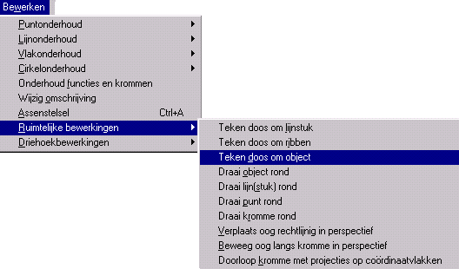
In het menu bewerken bevindt zich de regel ruimtelijke bewerkingen. Het idee hierachter is, veelgebruikte, handige opdrachten in één keer te laten uitvoeren.
Hier worden twee toepassing beschreven.

(Het verschil tussen doos om ribben en doos om object: niet elk lijnstuk is een ribbe. In de doos om het object past het hele object in. In het eerste geval alleen de ribben. Dit hoeft niet dezelfde doos op te leveren!)

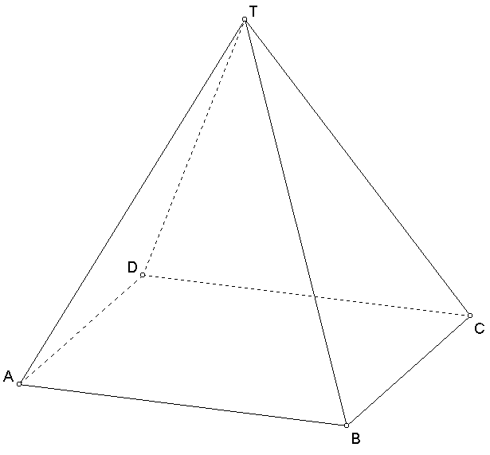
Toepassing doos om object

Gegeven de regelmatige piramide T.ABCD. Gevraagd wordt: de snijlijn van de vlakken ADT en BCT.
Oplossing: Neem er een derde vlak bij: ABCD.
ADT snijdt dit grondvlak met snijlijn AD.
BCT snijdt dit grondvlak met snijlijn BC.
Omdat AD // BC, zegt de drievlakken stelling, dat de snijlijn van ADT en BCT evenwijdig aan AD en BC moet lopen. Het programma heeft hier geen moeite mee. Je kunt gewoon de lijn door T, evenwijdig aan AD laten tekenen. Maar menigeen zal moeite hebben, de juiste ligging van die lijn uit de tekening in te schatten.
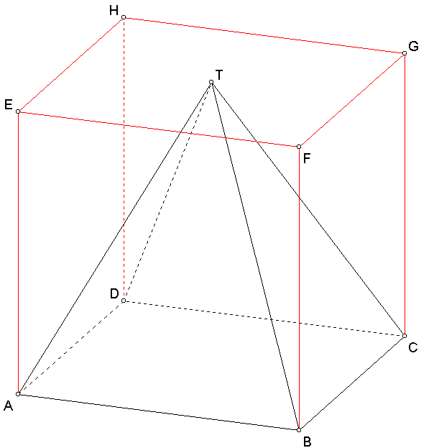
Het wordt een stuk duidelijker wanneer we, ter oriëntatie, een doos om de piramide tekenen.
Het resultaat staat hiernaast. Stel wel van tevoren de gewenste kleur, lijnstijl en lijndikte in!

Je kunt de snijlijn van ADT met BCT verduidelijken door binnen de doos vlak ADT uit te breiden tot rechthoek AIJD en BCT tot BCJI.
Dan is IJ de gevraagde snijlijn.

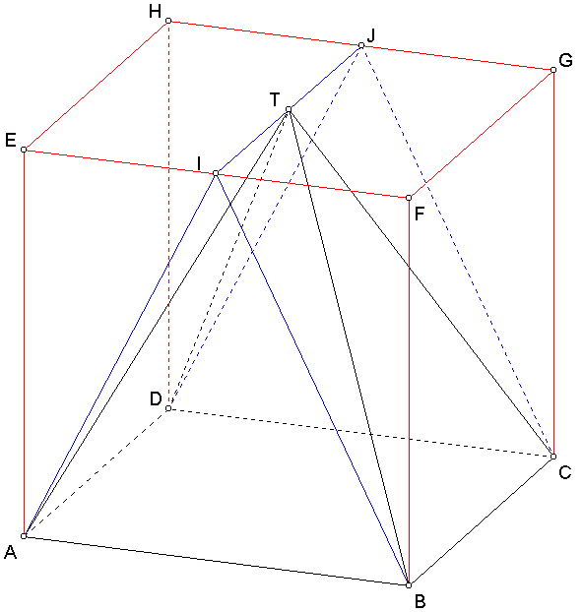

Onthoud: bij veel ruimtelijke objecten werkt het verduidelijkend wanneer we er een doos omheen laten tekenen.
Let wel:
- Het lichaam wordt herkend door de ribben. Zorg er dus voor dat de ribben gedefinieerd zijn!
- De zijvlakken van de doos worden evenwijdig aan de coördinaatvlakken gekozen.
- Kies vooraf de gewenste lijnstijl, lijndikte en kleur.

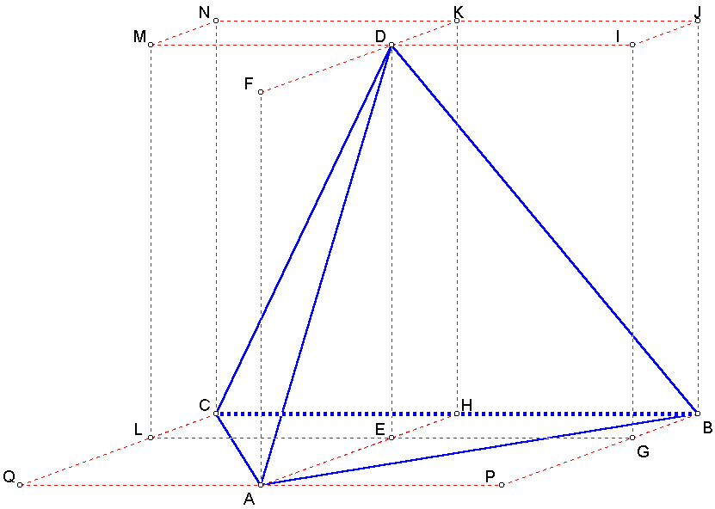
Toepassing doos om lijnstuk

Vaak ligt een schuin lopen lijnstuk onduidelijk binnen een figuur. Door er een doos omheen te tekenen, wordt de ligging van het lijnstuk verduidelijkt.
Hiernaast heeft het programma een doos getekend om elk van de 6 ribben van een tetraëder ABCD.
Hierdoor wordt verduidelijkt, hoe de punten onderling liggen.
Ook wordt duidelijk, hoe je een assenstelsel zou kunnen kiezen, wanneer je met coördinaten moet gaan werken. Kies bijvoorbeeld DE als z-as, AH als x-as en GL als y-as.

Merk op, dat het programma een dergelijk doosje ook tekent bij berekeningen, coördinaten van een punt. Dat doosje is echter niet permanent. Het verdwijnt weer zodra een opdracht wordt uitgevoerd.
Merk ook op, dat het doosje een hoogte 0 heeft wanneer het lijnstuk evenwijdig aan een coördinaatvlak heeft. Zo is het "doosje" van lijnstuk AB de rechthoek APBH.
Een lijnstuk evenwijdig aan een coördinaatas is het lijnstuk zelf. Zo is BC zijn eigen doosje.

Een aardig raadsel: teken een doosje om de hele tetraëder heen, en vraag naar de afmetingen ervan.

Nog een toepassing doos om lijnstuk
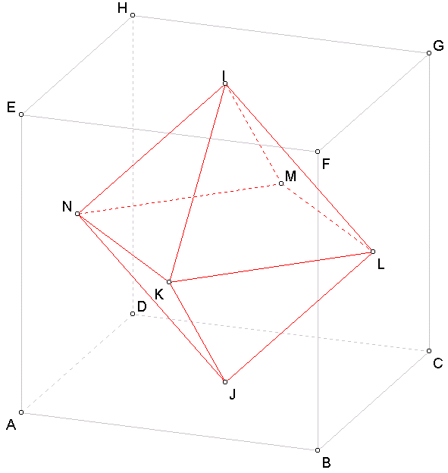
In een kubus kun je een octaëder tekenen door de middens van de 6 zijvlakken met elkaar te verbinden. Dit levert de tekening hiernaast op.
Wellicht is het hier niet zo duidelijk, dat de hoekpunten van de octaëder in de zijvlakken van de kubus liggen.

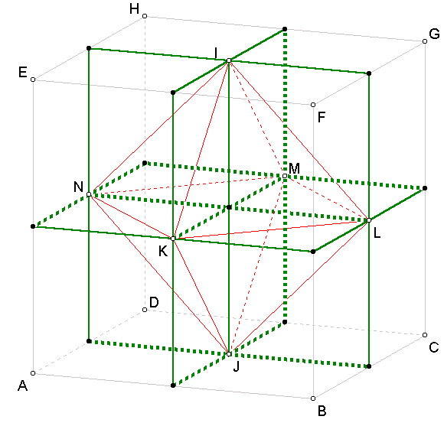
Dit kun je verduidelijken door van de ribben van de octaëder de doosjes eromheen te laten tekenen.

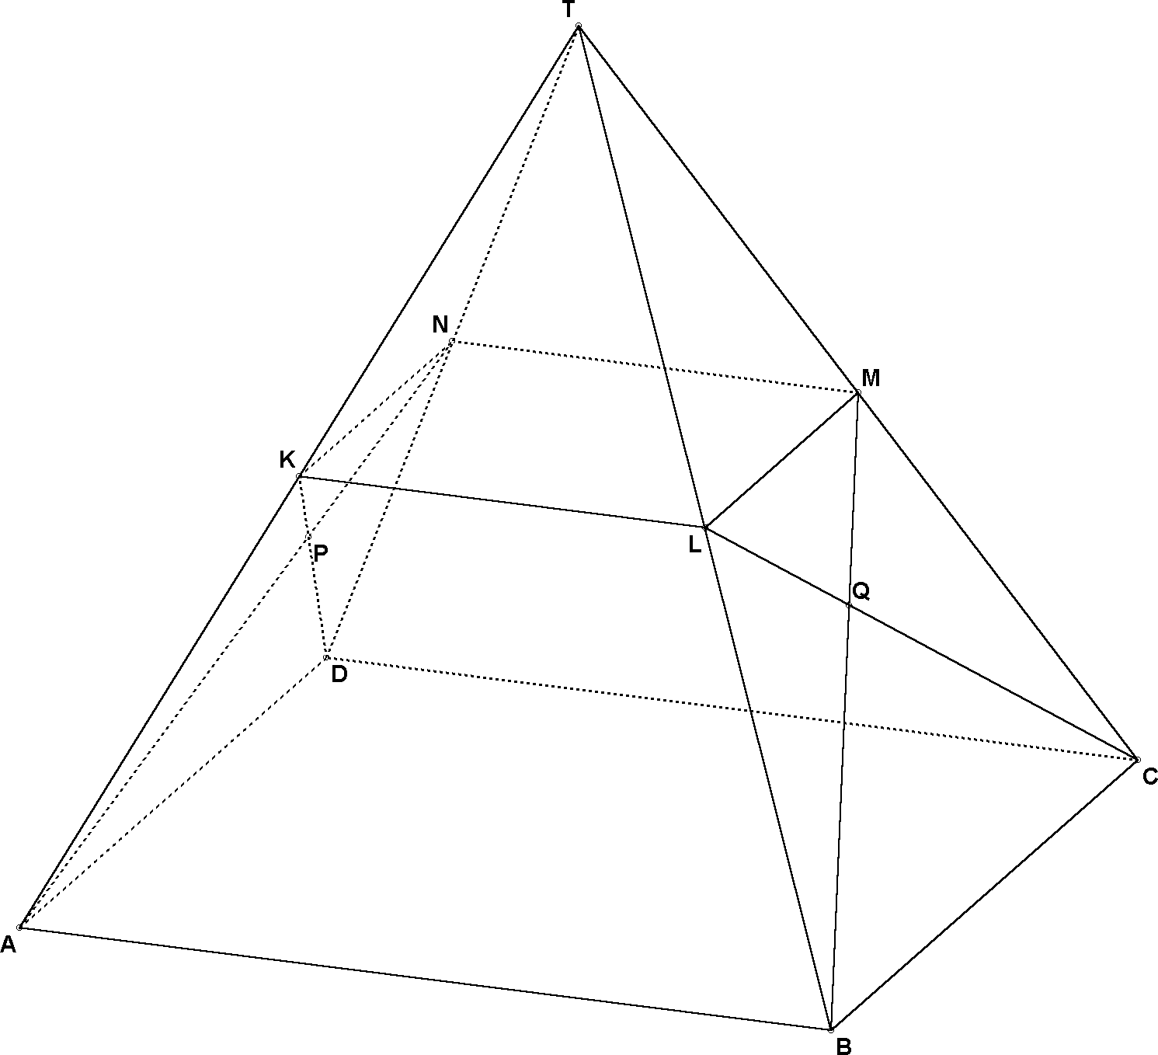

Slotoefening

Op het eindexamen VWO wiskunde B 2000 (eerste tijdvak) was nevenstaande regelmatige piramide gegeven, met AB=BC=6 en hoogte 6.
K,L,M,N zijn middens.
Gevraagd wordt de afstand van MN tot vlak ABT.
Veel leerlingen tekenen de lijn vanuit M, loodrecht op BT als afstand. Dat lijnstuk staat loodrecht op BT, maar niet op vlak ABT!

De situatie wordt veel duidelijker, wanneer we een doos om de piramide heen tekenen, en vlak ABT uitbreiden tot de doorsnede van dit vlak met de omhullende balk.
Vlak ABT is nu de rechthoek ABJR, en lijnstuk MN is verlengd tot M₁N₁.
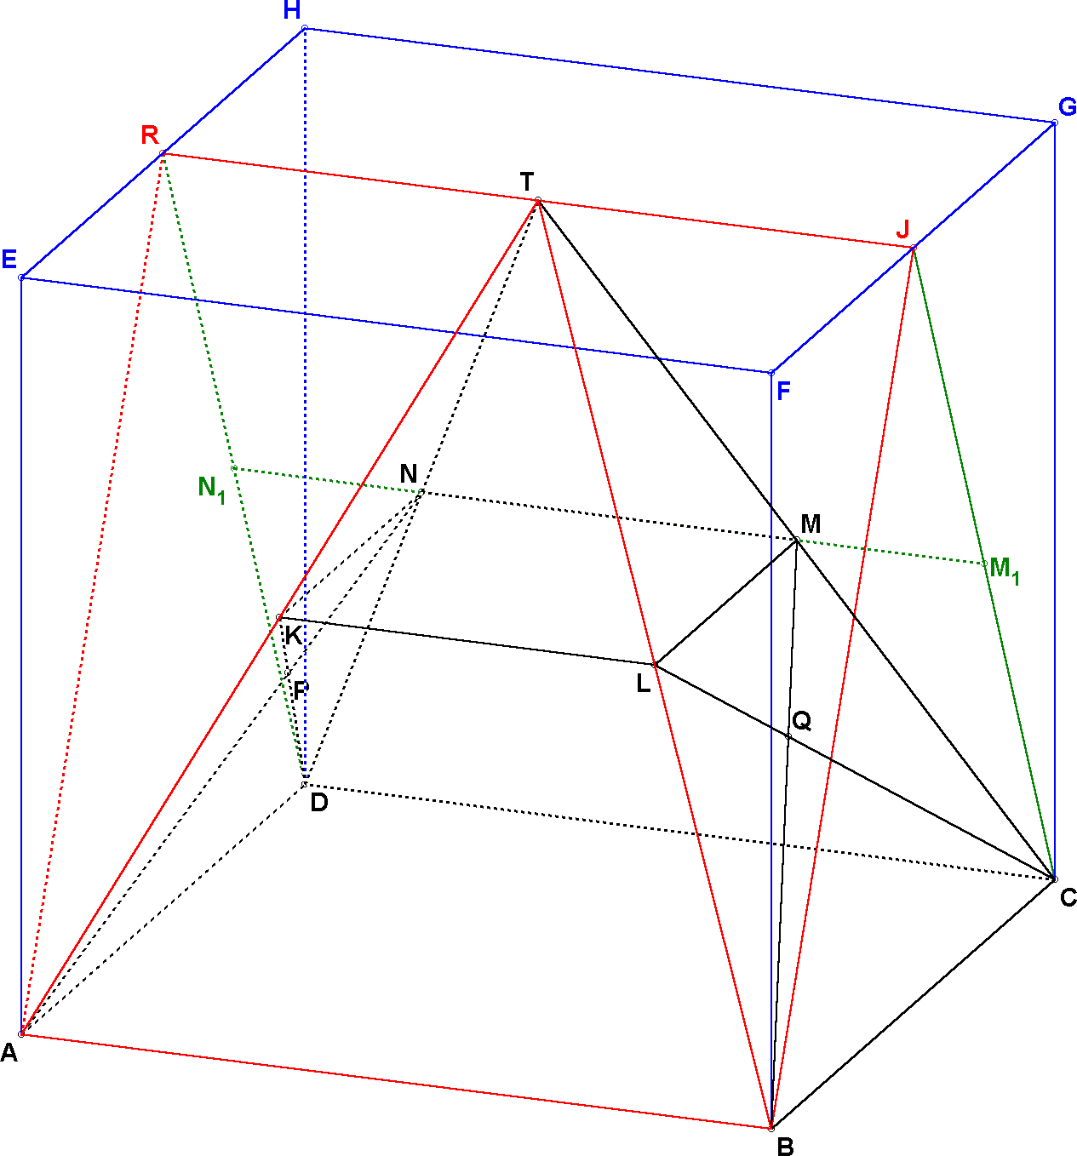
In deze figuur kun je mooi een lijn tekenen vanuit M1loodrecht op BJ. Dat is wel de afstand. In het rechterzijvlak kunnen we dan de noodzakelijke berekeningen maken. Het probleem is gereduceerd tot een vlakke meetkunde probleem

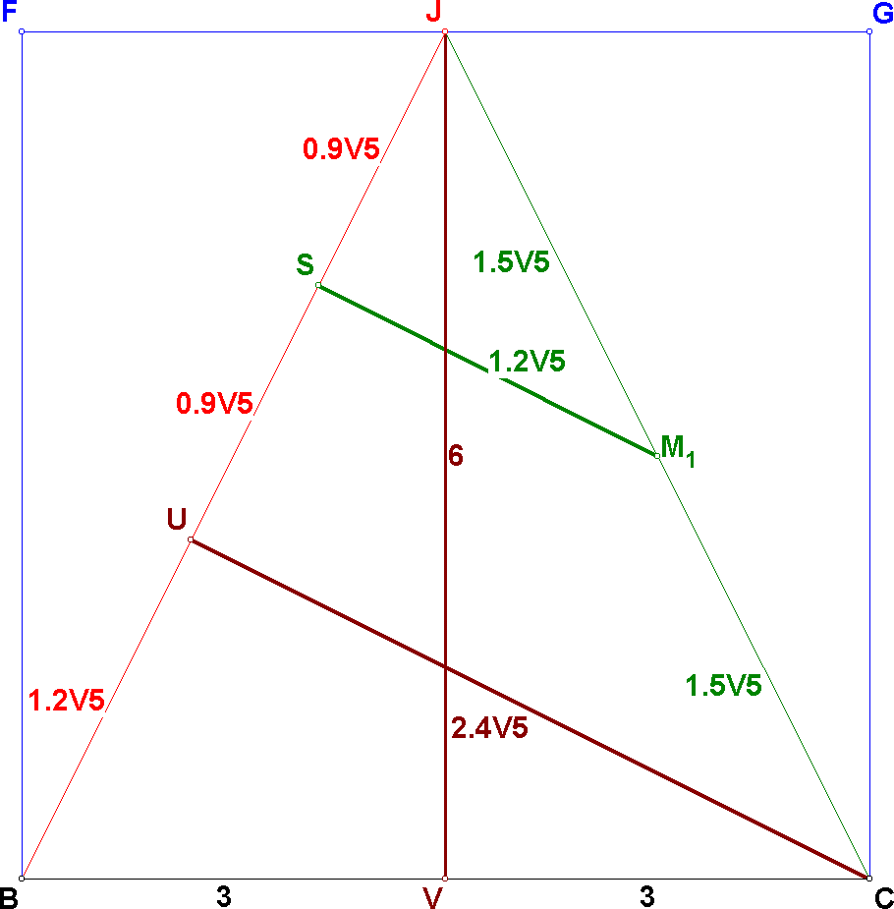

(beide en 90º)

Verhoudingsschema:
BU | UC | BC = 6
BV = 3 | VJ = 6 | JB =

Dus

(beide en 90º)

Verhoudingsschema:
JU | UC | JC
JS | SM₁ | JM₁

Dus
Dit is de gevraagde afstand.

